填寫進帳單-輸入會計編號資料
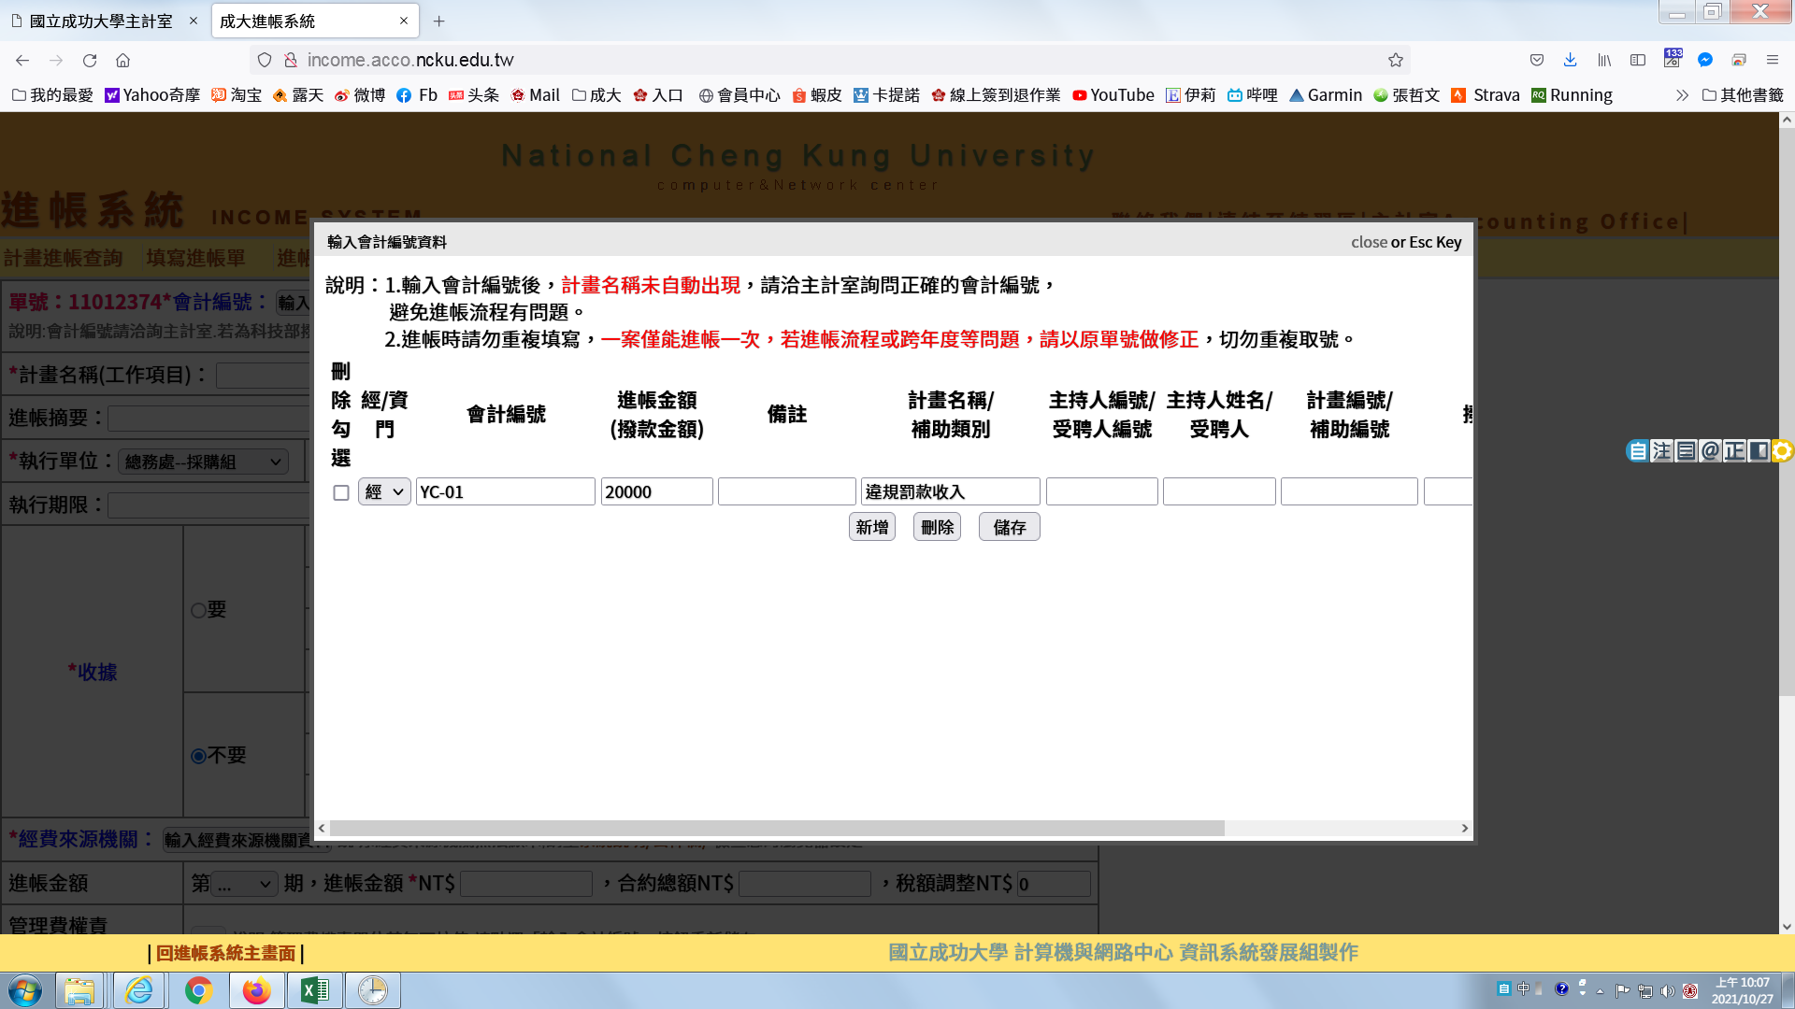
開立收據-同經費來源機關
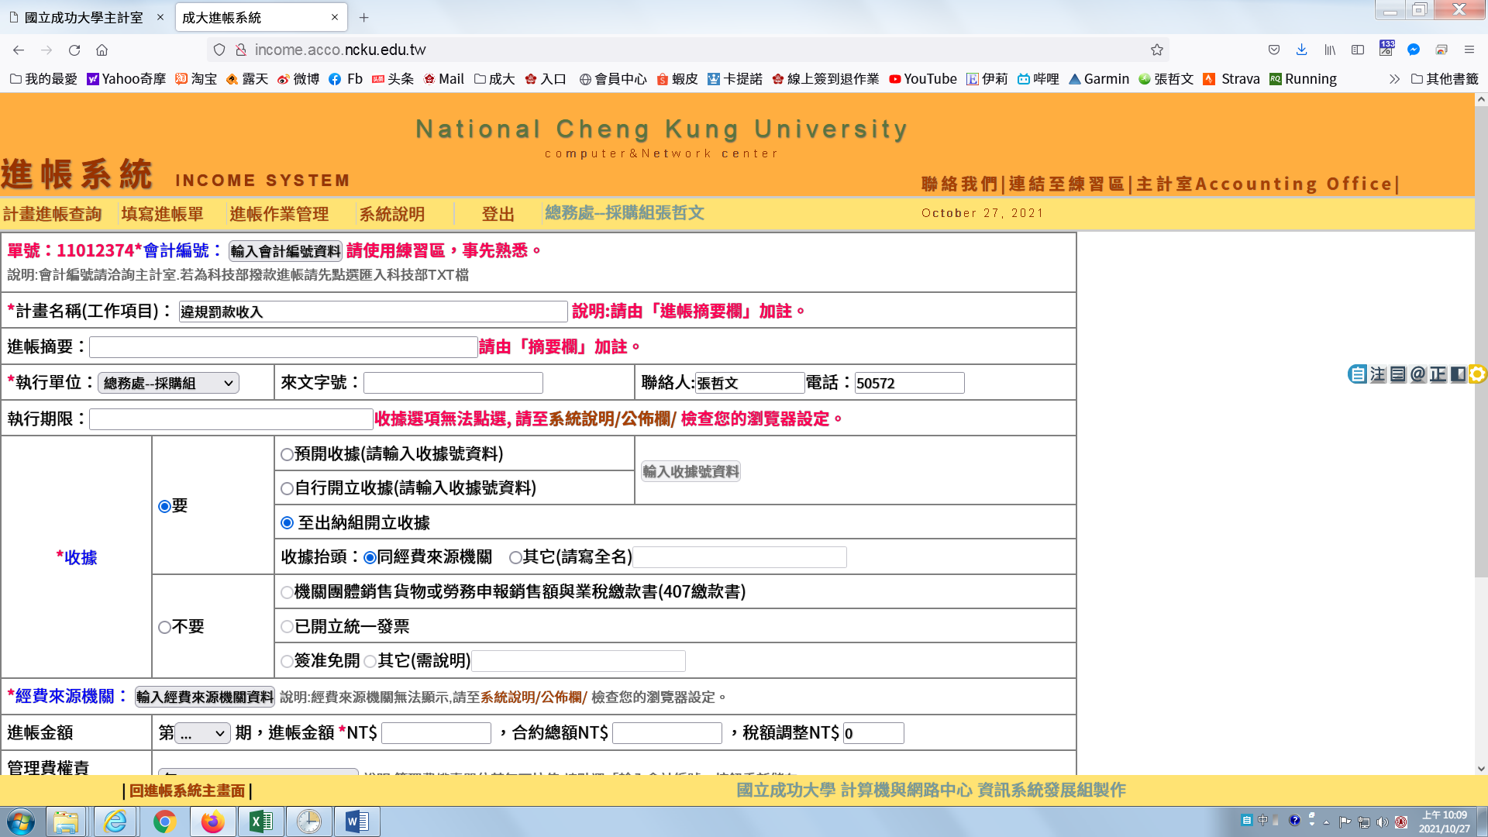
輸入經費來源機關資料—輸入廠商統一編號(如無該廠商編號，至進帳作業管理新增經費來源機關)
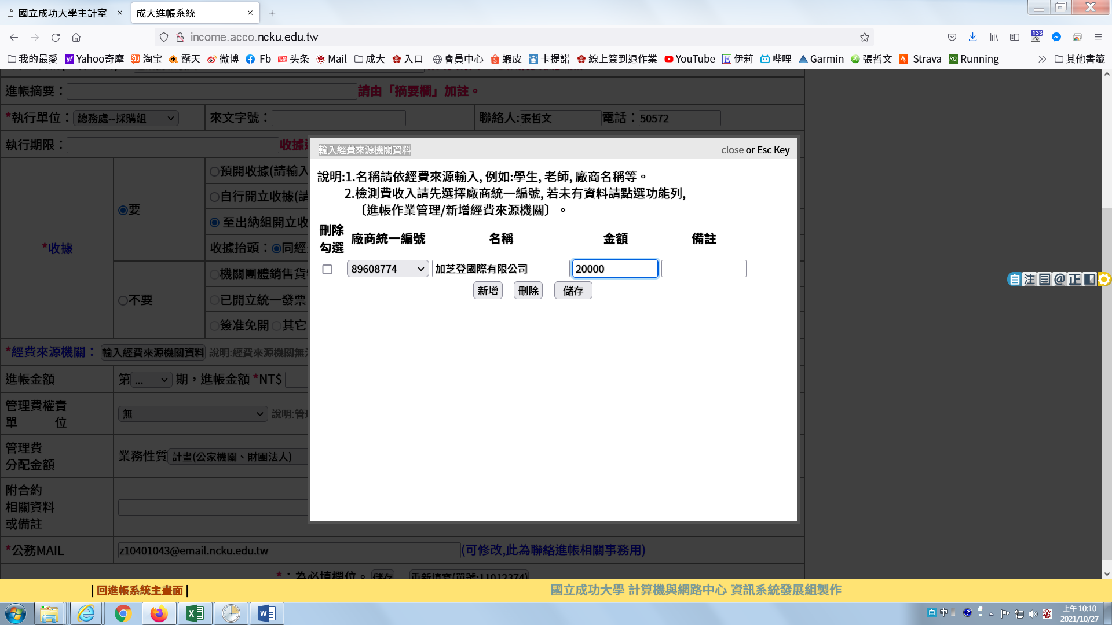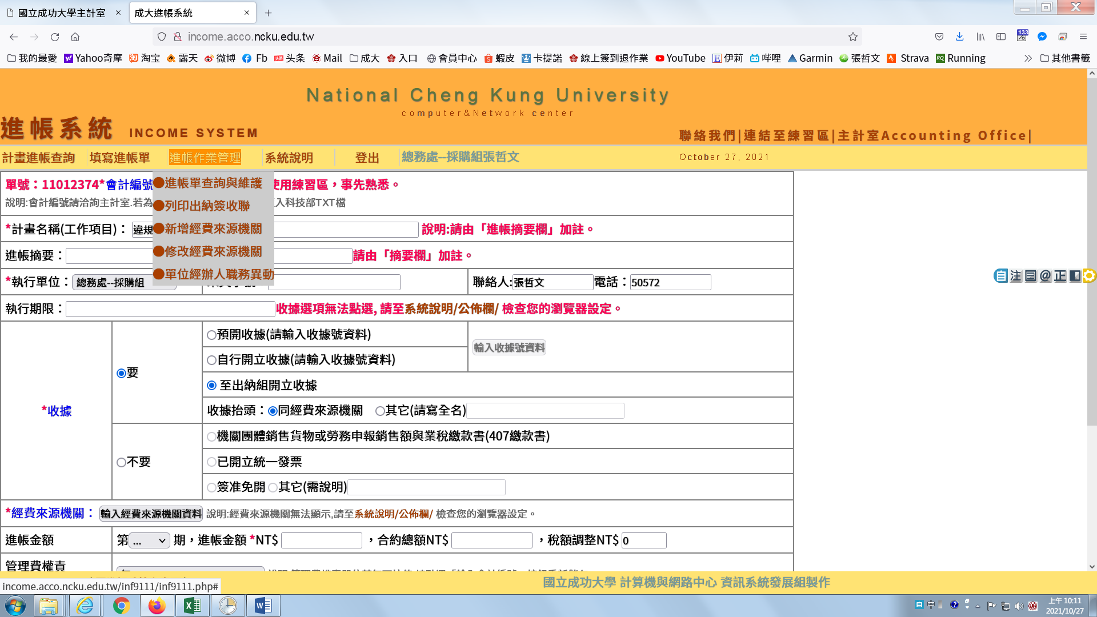
輸入進帳金額（同罰款金額），備註採購案號、契約金額、逾期天數等
